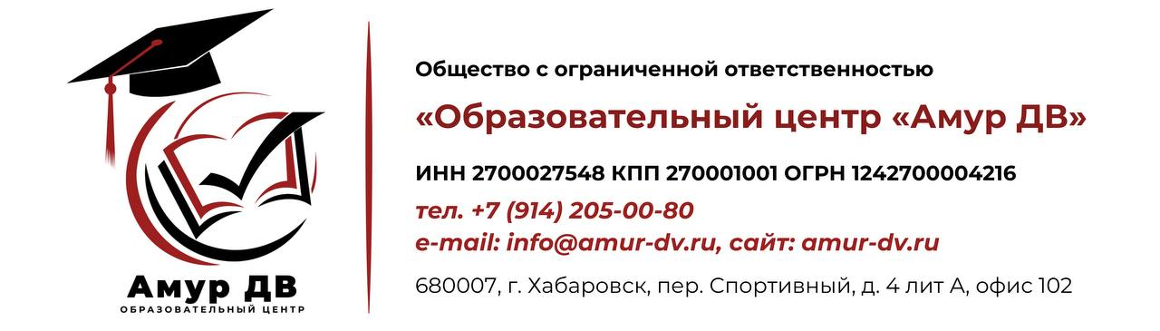

**Реквизиты ООО «Образовательный центр «Амур ДВ»**

|  |  |
| --- | --- |
| **Полное наименование** | Общество с ограниченной ответственностью «Образовательный центр «Амур ДВ» |
| **Сокращённое наименование** | ООО «Образовательный центр «Амур ДВ» |
| **ИНН/КПП** | 2700027548 / 270001001 |
| **ОГРН** | 1242700004216 |
| **Юридический и фактический адрес** | 680007, Хабаровский край, г. Хабаровск, пер. Спортивный, д. 4, литер А, офис 102 |
| **Телефон** | +7 (914) 205-00-80, +7 (914) 543-20-44 |
| **Электронная почта** | info@amur-dv.ru |
| **Расчетный счет** | 40702810620000008963 |
| **Банк** | ФИЛИАЛ "ХАБАРОВСКИЙ" АО "АЛЬФА-БАНК" |
| **Кор. счет** | 30101810800000000770 |
| **БИК** | 040813770 |
| **Руководитель:** | |
| **Должность** | Директор |
| **ФИО** | Черкасская Валентина Владимировна |
| **Действует на основании** | Устава |

**Оплата по QR коду:** Необходимо открыть онлайн банк, далее оплата по  qr-коду, в назначении платежа необходимо указать контрагента (ваше ФИО или название организации, от кого проходит обучение)

